Adatbázisrendszerek II.

Féléves egyéni JDBC feladat

Készítette: Ujvári Zsombor Balázs

Neptunkód: QPQ7K4

Gyakoltatvezető neve: Dr. Bernarik László

Tartalom jegyzék
Adatbázisrendszerek II. 1

1. Témaköd ismertetése: 3

2. Táblákat létrehozó sql parancsok 4

3. Táblát feltöltő sql parancsok 5

4. JDBC program futtatási képei 6

5. JDBC program extra funkcióinak rövid bemutatása 7

Dokumentáció vége 8

Témaköd ismertetése:
A jelenlegi témakör a JDBC ( Java Database Conectivity) technológiát ismerteti, amely a Java programotási nyelv egyik alapvető eszköte adatbázisok kezelésére. A JDBC egy API (Application Programming Interface), amely lehetővé teszi, hogy Java alkalmazások különböző típusú adatbázisokkal - például MySQLm, PostgreSQL vagy Oracle - kommunikáljanak.

A JDBC segítségével a fejlesztők kapcsolatot hozhatnak létre az adatbázissal, SQL lekérdezéseket futtathatnak, adatokat kérdezhetnek le, módosíthatnak vagy törölhetnek.

A működés alapja, hogy a Java alkalmazás egy úgynevezett JDBC driveren keresztül kommunikál az adatbázissal. Ez a driver biztosítja az összeköttetést a program és az adott adatbázis-kezelő rendszer között. A kapcsolat létrehozása után különböző objektumok (például Connection, Statement, ResultSet) segítségével lehet végrehajtani az adatbázis-műveleteket.

A témakör során megismerhető a JDBC használatának alapfolyamata, amely magában foglalja a kapcsolat létrehozását, SQL utasítások végrehajtását, az eredmények feldolgozását, valamint a megfelelő erőforrás-kezelést. Emellett fontos szempont a hibakezelés és a biztonságos adatkezelés is, például előkészített lekérdezések (PreparedStatement) alkalmazásával.

Táblákat létrehozó sql parancsok
CREATE TABLE Kolcsonzo
(
Kolcsonzo_ID INT NOT NULL,
Nev VARCHAR(60) NOT NULL,
EmailCim VARCHAR(80) NOT NULL,
Lakcim VARCHAR(100) NOT NULL,
Tiltott INT NOT NULL,
Regisztracio_Datuma Date NOT NULL,
PRIMARY KEY (Kolcsonzo_ID)
);

CREATE TABLE Konyv
(
Konyv_ID INT NOT NULL,
Tipus VARCHAR(30) NOT NULL,
Szerzo_Neve VARCHAR(50) NOT NULL,
Cim VARCHAR(80) NOT NULL,
Kiado VARCHAR(50) NOT NULL,
Kiadas_Ideje DATE NOT NULL,
Konyvtar_Neve VARCHAR(80) NOT NULL,
Darabszam INT NOT NULL,
PRIMARY KEY (Konyv_ID)
);

CREATE TABLE Kolcsonzes
(
Kolcsonzes_ID INT PRIMARY KEY,
Kolcsonzes_Ideje DATE NOT NULL,
Leadas_ideje DATE NOT NULL,
Kolcsonzo_ID INT NOT NULL,
Konyv_ID INT NOT NULL,
FOREIGN KEY (Kolcsonzo_ID) REFERENCES Kolcsonzo(Kolcsonzo_ID),
FOREIGN KEY (Konyv_ID) REFERENCES Konyv(Konyv_ID)
);

Táblát feltöltő sql parancsok
INSERT INTO Kolcsonzo (Kolcsonzo_ID, Nev, EmailCim, LakCim, Tiltott) VALUES
(1, 'Kiss Péter', 'kiss.peter@email.com', 'Budapest, Fő utrca 1.', 0, '2024-01-10'),
(2, 'Nagy Anna', 'nagy.anna@email.com', 'Szeged, Kossuth tér 5.', 0, '2024-01-12'),
(3, 'Tóth Balázs', 'toth.balazs@email.com', 'Debrecen, Piac utca 12.', 1, '2024-01-15'),
(4, 'Szabó Éva', 'szabo.eva.email.com', 'Pécs, Rákóczi út 8.', 0, '2024-01-18'),
(5, 'Varga Gábor', 'varga.gabor@email.com', 'Győr, Baross út 3.', 0, '2024-01-20');

INSERT INTO Konyv(Konyv_ID, Tipus, Szerzo_Neve, Cim, Kiado, Kiadas_Ideje, Konyvtar_Neve, Darabszam) VALUES
(1, 'Regény', 'Jókai Mór', 'Az arany ember', 'Helikon', '2005-01-01', 'Központi Könyvtár', 3),
(2, 'Sci-fi', 'Isaac Asimov', 'Alapítvány', 'Gabo', '2010-06-15', 'Városi Könyvtár', 5),
(3, 'Fantasy', 'J.R.R. Tolkien', 'A Gyűrük Ura', 'Európa', '2001-09-21', 'Központi Könyvtár', 2),
(4, 'Krimi', 'Agatha Chrisie', 'Tíz kicsi néger', 'Alexandra', '2012-03-10', 'Kerületi Knyvtár', 4),
(5, 'Horror', 'Stephen King', 'Az', 'Animus', '2018-10-01', 'Városi Könyvtár', 6);

INSERT INTO Kolcsonzes (Kolcsonzes_ID, Kolcsonzes_Ideje, Leadas_ideje, Kolcsonzo_ID, Konyv_ID) VALUES
(1, '2024-01-05', '2024-01-15', 1, 1),
(2, '2024-01-20', '2024-01-30', 2, 1),
(3, '2024-02-01', '2024-02-10', 3, 2),
(4, '2024-02-15', '2024-02-25', 1, 2),
(5, '2024-03-01', '2024-03-10', 4, 3);

JDBC program futtatási képei

A főmenü:

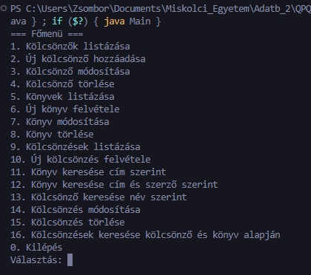

A programból való kilépés:

Könyv tábla adatainak kiiratása:

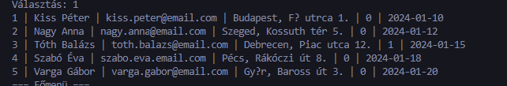

Uj kölcsönző hozzáadása:

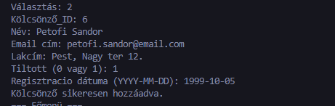

Kölcsönző módosítása:

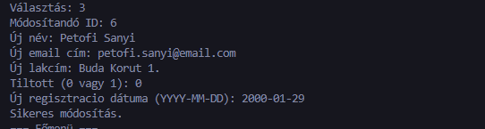

Kölcsönző törlése:

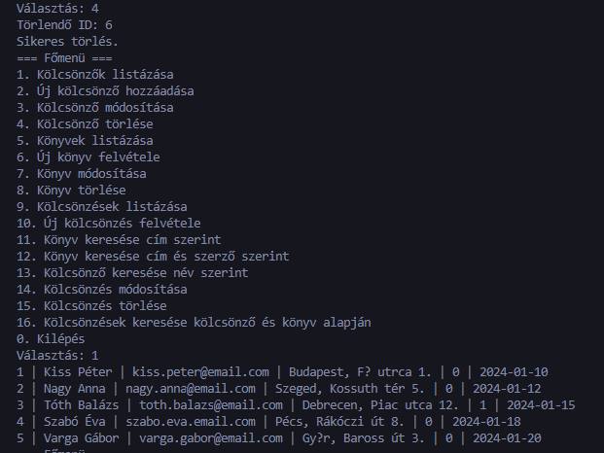

Könyvek tábla kiiratása:

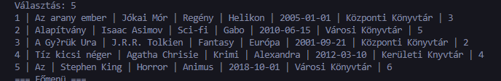

Új köny felvétele:

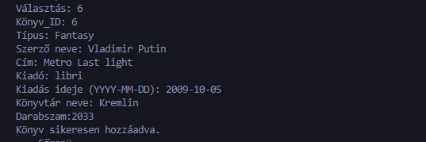

Könyv módosítása:

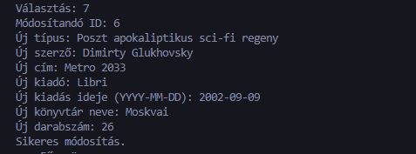

Könyv törlése:

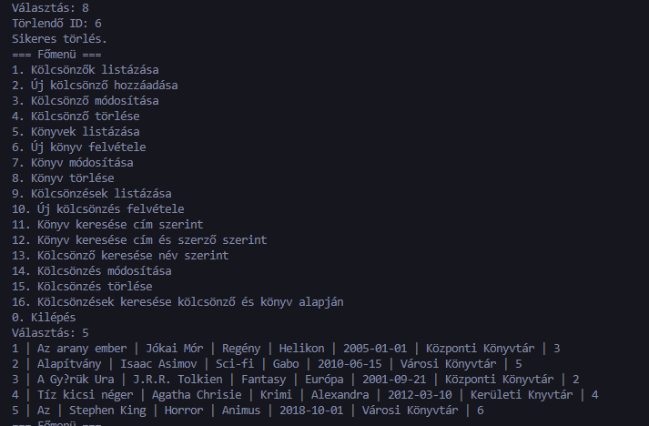

Kölcsönzések tábla listázása:

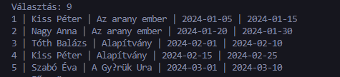

Új kölcsönzés felvétele:

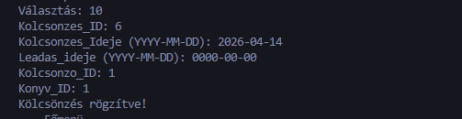

Könyv keresése cím szerint:



Könyv keresése cím és szerző szerint:



Kölcsönző keresése név szerint:



Kölcsönzés módosítása:

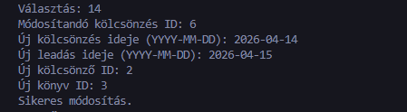

Kölcsönzés törlése:

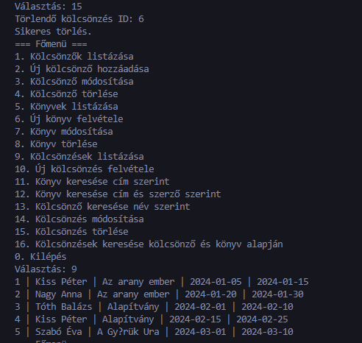

Kölcsönzések keresése kölcsönző és könyv alapján:



JDBC program extra funkcióinak rövid bemutatása
Adatbázissal kapcsolat létrehozása:

A DriverManager használatával hozunk látre lapcsolatot az adatbázissal, amelyen ekresztül a program kommunikálni tud az adatbázissal és műveleteket hajthat végre.

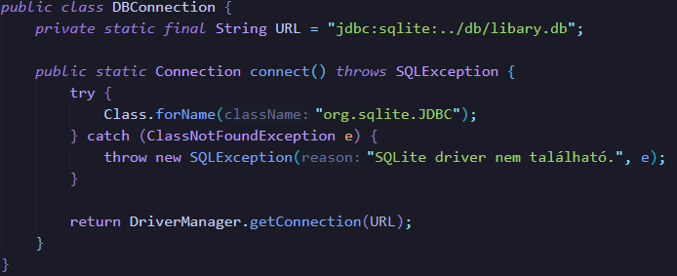

PreparedStatement használata:

A PreparedStatement egy előre lefordított SQL utasítás, amely legetővé teszi a paraméterek biztonságos behelyettesítését. Az előnyei, hogy megvédi az alkalmazást SQL injection támadásoktól, átláthatóbbá teszi a kódot és töbször is ujrahasználható.

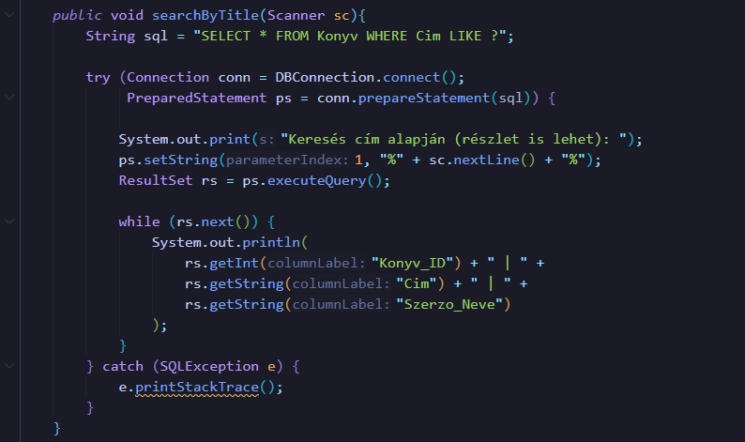

ResultSet feldolgozása:

A ResultSet objektum tartalmazza a lekérdezések eredményát. Lehet soronként bejárni, és lehet oszlopértékek lekérésével használni.

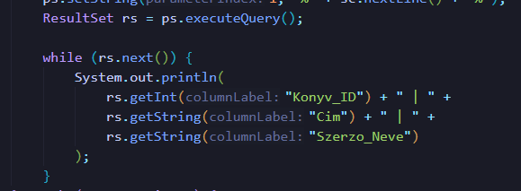

Insert / Update műveletek:

Az ISERT és az UPDATE SQL utasításokkal adtatokat adhatunk hozzá vagy módosíthatunk az adatbázisban, amelyeket általában PreparedStatement segítségével hatjtunk végre.

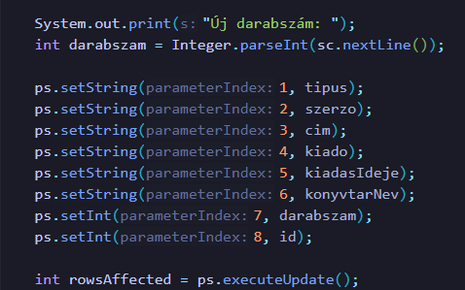

Dokumentáció vége

